**سنتز و مشخصه یابی نقاط کوانتومی کربن نیترید عامل دار شده با فنیل برونیک اسید**

**علی حسامی۱*،صابر زهری۲،سعید لطیفی نوید۳،حبیب الله اسکندری۴**

[a.hesami@student.uma.ac.ir](mailto:a.hesami@student.uma.ac.ir) [zahri@uma.ac.ir](mailto:zahri@uma.ac.ir)

s_latifi@uma.ac.ir

h_eskandar2001i@yahoo.com

۱* دانشجوی کارشناسی ارشد گروه زیست شناسی دانشگاه محقق اردبیلی

۲ استاد تمام گروه زیست شناسی دانشگاه محقق اردبیلی

۳ دانشیار گروه زیست شناسی دانشگاه محقق اردبیلی

۴ استاد تمام گروه شیمی دانشگاه محقق اردبیلی

**چکیده:**

نیترید کربن گرافیتی (g-C3N4) به عنوان یک پلیمر مزدوج جذاب، به یک کانون تحقیقاتی جدید تبدیل شده است و توجه بین رشته ای گسترده ای را به عنوان یک فوتوکاتالیست بدون فلز و پاسخگو به نور مرئی به خود جلب کرده است. نانومواد اصلاح‌شده با اسید بورونیک به دلیل زیست‌سازگاری منحصربه‌فرد و برهم‌کنش برگشت‌پذیر عالی با گروه‌های دیول در مولکول های قندی، پروتئین ها، DNA و سایر ترکیبات گلوکزی مرتبط، الهام‌بخش تحقیقات قابل توجهی شده‌اند. با این حال، منابع و روش‌های مختلف ساخت، کاربرد ایگونه نانومواد را تغییر می‌دهند. بدین ترتیب عامل دار کردن سطح نانومواد یکی از بهترین روش ها برای بهبود کاربرد آنها در زمینه زیست‌پزشکی محسوب می‌شود. در این پژوهش نقاط کوانتومی گرافیتی نیترید کربن کوونژوگه شده با فنیل برونیک اسید (g-CNQDs/PBA) توسط یک فرآیند هیدروترمال در دو مرحله تهیه شد. در مرحله اول g-CNQDsاز ملامین کلسینه شده بدست آمد و در مرحله دوم فنیل برونیک اسید با روش ذکر شده به g-CNQDs متصل شد و فلورسنت g-CNQDs خاموش شد.سپس از روش های طیف‌سنجی فروسرخ تبدیل فوریه (FT-IR)، پراکندگی نور دینامیکی (DLS)، اسپکتروفوتومتری لومینسانس (PL) و ژل الکتروفورز برای توصیف ویژگی های شیمیایی و فیزیکی g-CNQDs/PBA استفاده شد، که قابلیت های بالای این نقاط کوانتومی را در تشخیص و سنجش ترکیبات حاوی عامل دیول را نشان داد.

**کلید واژه ها :** نقاط کوانتومی،کربن کوانتوم دات، کربن نیترید، فنیل برونیک اسید

**Synthesis and characterization of phenylboronic acid-functionalized graphitic carbon nitride quantum dots**

**Ali Hessamy1*,Saber Zahri2, Saeid Latifi-Navid3, Habibollah Eskandari4**

1*MSc Student,Biology Department, University of Mohaghegh Ardebili [a.hesami@student.uma.ac.ir](mailto:a.hesami@student.uma.ac.ir)

2Full Professor,Biology Department, University of Mohaghegh Ardebili [zahri@uma.ac.ir](mailto:zahri@uma.ac.ir)

3Associate Professor, Biology Department, University of Mohaghegh Ardebili ‌ s_latifi@uma.ac.ir

4Full Professor, Chemistry Department, University of Mohaghegh Ardebili h_eskandar2001i@yahoo.com

**Abstract:**

Graphitic carbon nitride (g-C3N4), as an attractive conjugated polymer, has become a new research focus and has attracted extensive interdisciplinary attention as a visible light-responsive metal-free photocatalyst. Boronic acid-modified nanomaterials have inspired significant research due to their unique biocompatibility and excellent reversible interaction with diol groups in sugar molecules, proteins, DNA, and other related glucose compounds. However, different sources and manufacturing methods change the application of such nanomaterials. Thus, functionalizing the surface of nanomaterials is considered one of the best ways to improve their application in the field of biomedicine. In this study, graphite carbon nitride quantum dots conjugated with phenylbronic acid (g-CNQDs/PBA) were prepared by a hydrothermal process in two steps. In the first step, g-CNQDs were obtained from calcined melamine, and in the second step, phenylbronic acid was attached to g-CNQDs by the mentioned method, and the fluorescence of g-CNQDs was turned off. After Fourier transform infrared (FT-IR) spectroscopy methods, Dynamic light scattering (DLS), luminescence spectrophotometry (PL), and gel electrophoresis were used to characterize the chemical and physical properties of g-CNQDs/PBA, which showed a high capability of these quantum dots in the detection and assay of diol-containing compounds.

**Keywords:** Quantum dots, Carbon Quantum dot , Carbon nitride, Phenylbronic acid

**مقدمه:**

نیترید کربن (C3N4) یکی از قدیمی ترین پلیمرهای مصنوعی گزارش شده است . تاریخچه پلیمرهای C3N4 و پیش سازهای آنها را می توان به سال 1834 ردیابی کرد، جایی که شکل اولیه melon، که یک پلیمر خطی از tri-s-triazineبه هم پیوسته از طریق نیتروژن ثانویه است، برای اولین بار توسط Berzelius توسعه یافت و توسطLiebig نامگذاری شد. استفاده از g-C3N4 در عرصه کاتالیز ناهمگن حدود 16 سال پیش در سال 2006 آغاز شد. کشف g-C3N4 به عنوان یک فوتوکاتالیست نیمه هادی مزدوج بدون فلز برای تکامل H2 اولین بار توسط Wangو همکاران در سال ۲۰۰۹گزارش شد. این به طور بالقوه اکتشافات تحقیقاتی را از فوتوکاتالیست های نیمه هادی مزدوج پلیمری غیرآلی به پلیمری تغییر داد[1] .

به طور کلی هفت فاز C3N4 وجود دارد که عبارتند از α-C3N4، β-C3N4، C3N4 مکعبی، C3N4 شبه مکعبی، g-h-triazine، g-o-triazine و g-h-heptazine که واحدهای تکتونیکی پایه برای ایجاد آلوتروپ های g-C3N4، حلقه های تریازین (C3N3) و tri-s-triazine/heptazine (C6N7) هستند (شکل 1). در میان تمام فازها، g-C3N4 مبتنی بر tri-s-triazine از نظر سطح انرژی ،بالاترین و از نظر پایداری، پایدارترین فاز C3N4 در شرایط محیطی بود.بنابراین، tri-s-triazine به طور کلی به عنوان بلوک ساختمانی برای تشکیل معمولی g-C3N4 شناخته می شود [1].

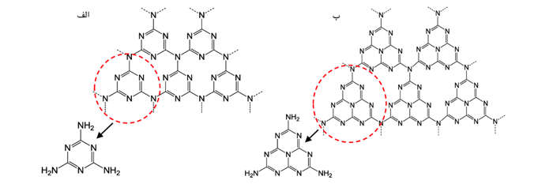

شکل ۱: تصویر شماتیکی از ساختار های تریازین و هپتازین (الف) ساختارهای تریازین و (ب) تری-اس-تریازین (هپتازین) g-C3N4.

منبع: (وی جان و همکاران ۲۰۱۶)

نکته مهم این است که g-C3N4 به راحتی با پلیمریزاسیون حرارتی پیش سازهای غنی از نیتروژن مانند ملامین، دی سیاندیامید، سیانامید، اوره، تیوره و تیوسیانات آمونیوم ساخته می شود .[1]

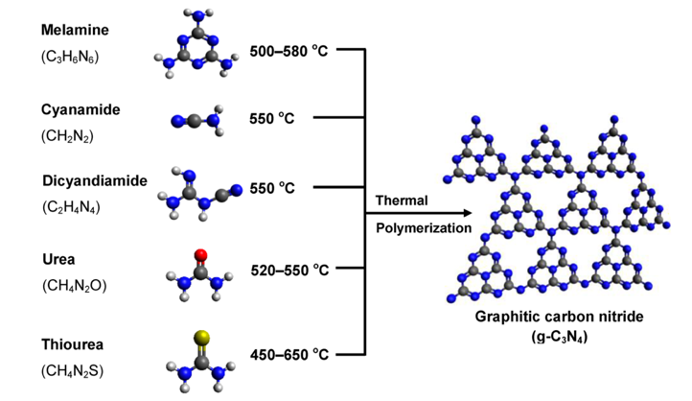

شکل۲: تصویر شماتیکی از فرآیند سنتز g-C3N4 با پلیمریزاسیون حرارتی پیش سازهای مختلف مانند ملامین، سیانامید، دی سیانامید، اوره و تیوره. توپ های سیاه، آبی، سفید، قرمز و زرد به ترتیب نشان دهنده اتم های C، N، H، O و S هستند.

منبع: (وی جان و همکاران ۲۰۱۶)

نیترید کربن گرافیتی (g-C3N4)، که آلوتروپ نیترید کربن و نیمه هادی های پلیمری بدون فلز است، به دلیل خواص عالی خود مانند سمیت کم، زیست سازگاری عالی، سازگار با محیط زیست و پایداری نوری عالی، کاربردهای مختلفی مانند حسگرهای فوتولومینسانس و الکترولومینسانس ، تصویربرداری زیستی ، کاتالیز الکتروشیمیایی ، دستگاه های فتوولتائیک و تبدیل بالا و غیره را دارا می باشند، که توجه زیادی را به خود جلب کرده اند .[2]

اخیراً، g-C3N4 در مقیاس نانو، مانند نانوصفحات فلورسنت g-CNNS و نقاط کوانتومی gC3N4 (CNQDs)، برای کاربردهای مختلف، مانند حسگرهای زیستی ، تحویل دارو، تصویربرداری زیستی ، فوتوکاتالیست ها ، تقسیم آب و واکنش کاهش اکسیژن ، به دلیل فلورسانس درخشان، پایداری شیمیایی در شرایط محیطی و خواص نیمه هادی خوب استفاده می شوند. امروزه ساخت CNQD که بازده کوانتومی و حساسیت بهتری را با گزینش پذیری بالا داشته باشد، برای مواد هدف خاص، مانند سنجش گلوکز مورد توجه است .[3]

اسید بورونیک و مشتقات مختلف حاوی یک گروه عاملی اسید بورونیک، به طور گسترده برای حسگرهای زیستی فلورسنت برای تشخیص گلوکز بر اساس فلورسانس، جذب UV-Vis و رزونانس پلاسمون سطحی استفاده می‌شوند [4]. گلوکز به دلیل توانایی تشکیل یک استر بورونات از طریق برهمکنش های کووالانسی برگشت پذیر در موقعیت سیس1،2 یا 1،3-دیول، با یک واکنش سریع و حساس منجر به تغییر شدت فلورسانس gCNQD می‌شود. همچنین مولکولهای متفاوت ساکارید نیز بسته به موقعیت نسبی گروه دیول، می‌تواند به اسید بورونیک متصل شود [5, 6].)شکل ۳)

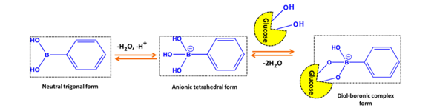

شکل۳: نمایش اتصال کووالانسی بین اسید بورونیک و گلوکز

منبع:(پوشالی داس و همکاران ۲۰۱۹)

**روش تحقیق:**

g-C3N4 طبق گزارش قبلی با حرارت دادن ملامین تهیه شد[2] . ۱۰گرم پودر ملامین در بوته چینی ریخته شد و در دمای ۵۵۰ درجه سانتیگراد به مدت ۴ ساعت در کوره کلسینه شد. پس از خنک شدن تا دمای اتاق، محصول زرد رنگ g-C3N4 به دست آمد (شکل ۴) و با استفاده از یک آسیاب سرامیکی به پودر تبدیل شد.

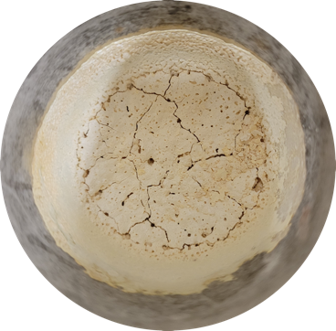

شکل۴: ملامین پس از کلسینه شدن در دمای ۵۵۰ درجه

پس از آن، یک نمونه ۴۰ میلی‌گرمی از پودر g-C3N4 به ۲۰ میلی‌ لیتر آب دیونیزه اضافه شد و به مدت ۲ ساعت تحت فراصوت قرار گرفت تا محلول به خوبی پراکنده شود. سوسپانسیون حاصله به اتوکلاو فولاد ضد زنگ تفلون منتقل شد و در دمای ۱۸۰ درجه سانتیگراد به مدت ۸ ساعت قرار داده شد تا g-CNQD ساخته شود (شکل ۵). محلول سفید به دست آمده به منظور حذف ذرات بزرگ سانترفیوژ شد. (۳۰۰۰ دور دقیقه به مدت ۷ دقیقه)

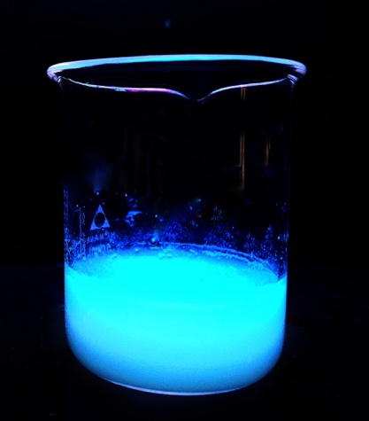

شکل۵: g-CNQD سنتز شده تحت نور UV

مقدار ۵۴0/ گرم فنیل بورونیک اسید (PBA) به محلول g-CNQDs اضافه شد و به مدت 1 ساعت در دمای اتاق بر روی شیکر قرار داده شد تا به خوبی مخلوط شود.(شکل ۶)

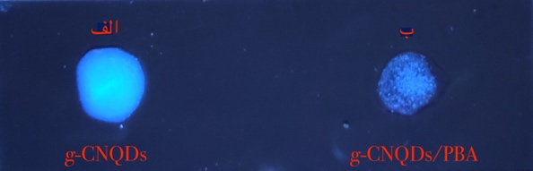

شکل ۶ : g-CNQDsقبل و بعد از اضافه شدن فنیل برونیک اسید (الف) g-CNQDsقبل از اضافه شدن فنیل برونیک اسید (ب) g-CNQDs بعد از اضافه شدن فنیل برونیک اسید

در نهایت، محصول به دست آمده به منظور حذف ناخالصی ها و مواد شیمیایی باقی مانده با آب مقطر با استفاده از کیسه دیالیز با اندازه منافذ ۱۰۰۰دالتون به مدت ۸ ساعت دیالیز شد. (به منظور دیالیز بهینه، هر ۲ ساعت یکبار آب مقطر، تازه شد.)

**بحث و نتیجه گیری :**

**:XRD**

بر طبق گزارش Yen-Linh Thi Ngo و همکاران[2] و همانطور که در شکل ۷ نشان داده شده است، g-C3N4 دو قله برجسته در 13/08oو27/25o 2θ را نشان می‌دهد،که پیک 13/08 به موتیف بسته بندی ساختاری دوره ای درون صفحه (100) و پیک27/25o به انباشتگی بین صفحه ای سیستم های کربنی گرافیتی مانند (002) اختصاص داده شدند [7, 8].

شدت پیک (002) پس از سنتز g-CNQD کاهش یافت و موقعیت به 2θ 27/42oتغییر یافت، که نشان‌دهنده تشکیل موفقیت‌آمیز g-CNQD در مقیاس نانو از g-C3N4 است . کاهش اندازه مسطح لایه‌ها پس از فرآیند هیدروترمال عاملی برای حذف پیک(۱۰۰) 13/08o 2θاست [9] .

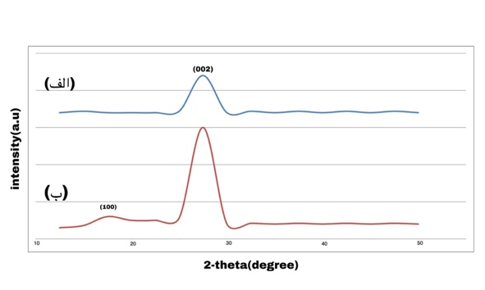

شکل ۷ : نمودار XRD نمونه ها (الف) g-CNQD (ب) g-C3N4

**:FT-IR**

ترکیب و ساختار شیمیایی g-CNQDs و gCNQDs/PBA با طیف‌سنجی FT-IR مورد بررسی قرار گرفت. همانطور که در شکل 8 پیک در cm-18۱۱ مربوط به حالت‌های ارتعاش خمشی حلقه خارج از صفحه است که مشخصه بلوک های ساختاری تری-اس-تریازین است. سایر پیک های موجود در بازه ی cm-11100 تا cm-1 1750 مربوط به حالت‌های ارتعاش کششی معمولی هتروسیکل‌های N-C مطابقت دارند. پیک در بازه ی1333 cm-1 و cm-112۴۷ به‌ترتیب نشان‌دهنده وجود قطعات آمین ثانویه و سوم است [10]. پیک cm-13۴۳۳ مربوط به ارتعاش کششی گروه هیدروکسیل (OH) [11]. پس از اضافه شدن PBA، پیک‌های جدید در cm-1۷۵۹ ، cm-1134۹ و cm-1108۷ ، که به ترتیب مربوط به ارتعاشات کششی B-O متقارن و نامتقارن PBA و حالت‌های ارتعاش کششی C-B هستند.که همگی نشان از اتصال موفقیت آمیز g-CNQD ها با PBA است [12].( شکل ۸،۹)

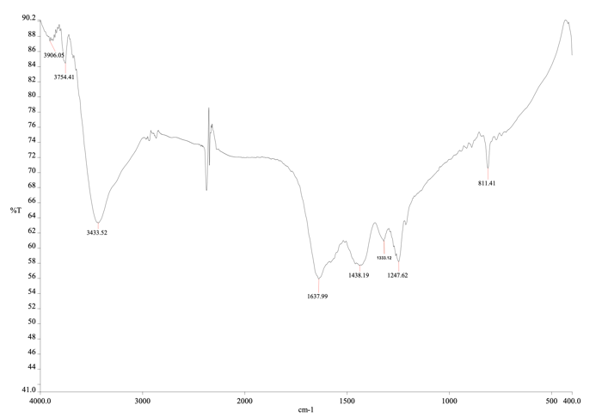

شکل ۸ : نمودار FT-IR نمونه g-CNQDs

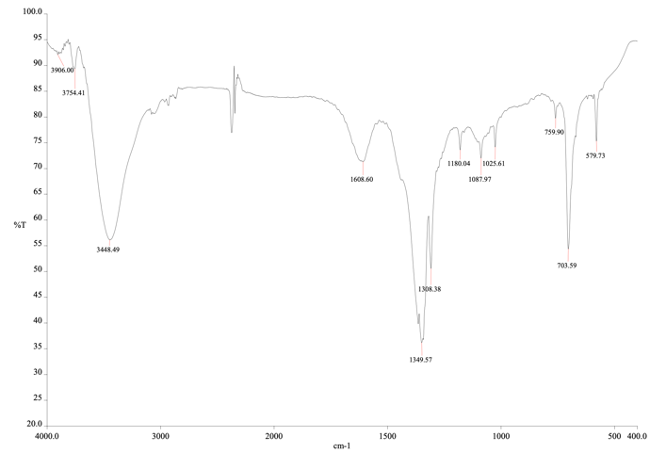

شکل ۹ : نمودار FT-IR نمونه g-CNQDs/PBA

**photoluminescence (PL):**

جذب با شش طول موج برانگیختگی متفاوت از۳۱۰ نانومتر تا ۳۶۰ نانومتر اندازه گیری شد.که بیشینه شدت تابشی برای هر ۶ طول موج برانگیختگی ثابت و معادل ۴۳۸ نانومتر بود، که نشان از توزیع یکسان اندازه نقاط کوانتومی سنتز شده است زیرا طول موج های برانگیختگی بیشتر تنها ذرات بزرگتر که دارای گاف انرژی کوچکتر هستند در فرایند گسیل نور دخیل میکند و به طور مشابه طیف های برانگیختگی کوچکتر مربوط به نقاط کوانتومی کوچکتر موجود در نمونه است. پیک ۴۳۸ نانومتر می تواند مربوط به انتقال الکترون بین باند برانگیخته و باند ظرفیت جفت الکترون مربوط به باند SP2پیوند C-Nباشد.(شکل۱۰)

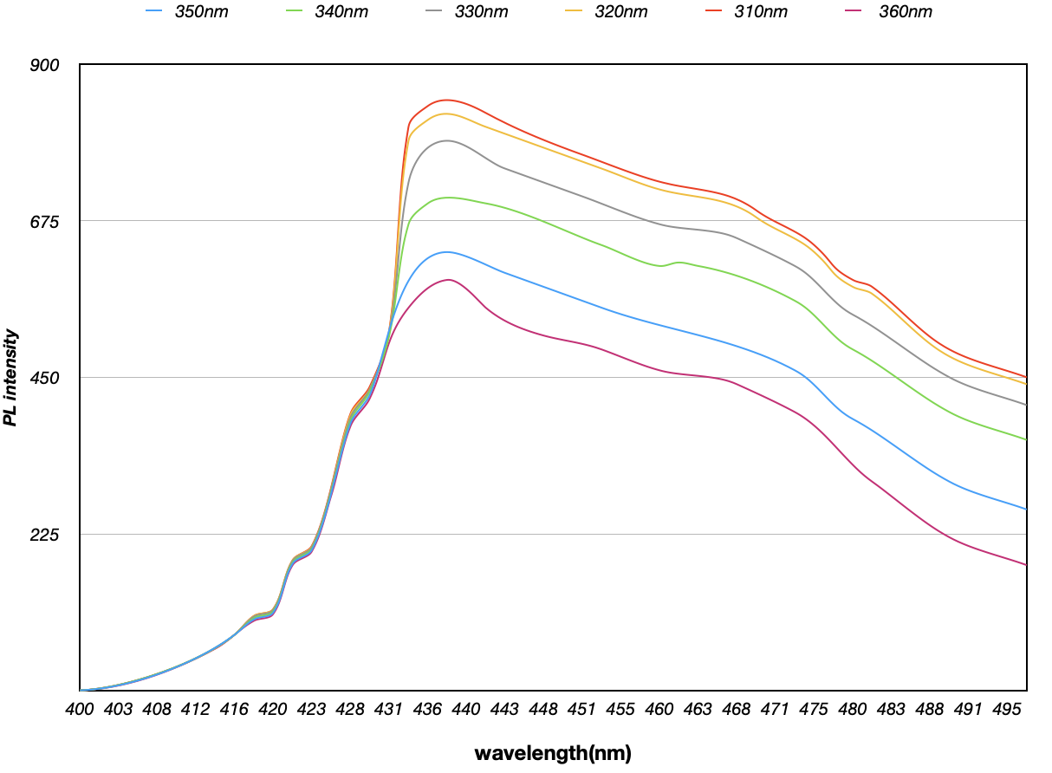

شکل ۱۰ : طیف انتشار و تحریک فوتولومینسانسPL))gCNQDs

**:DLS**

به منظور آگاهی از توزیع اندازه ذرات از پراکندگی دینامیکی نور یا DLS استفاده شد که اندازه g-C3N4QD ۱/۲۶۸ نانومتر گزارش شد که بعد از اتصال فنیل برونیک اسید به ۱/۳۳۱ افزایش یافت.(شکل۱۱،۱۲)

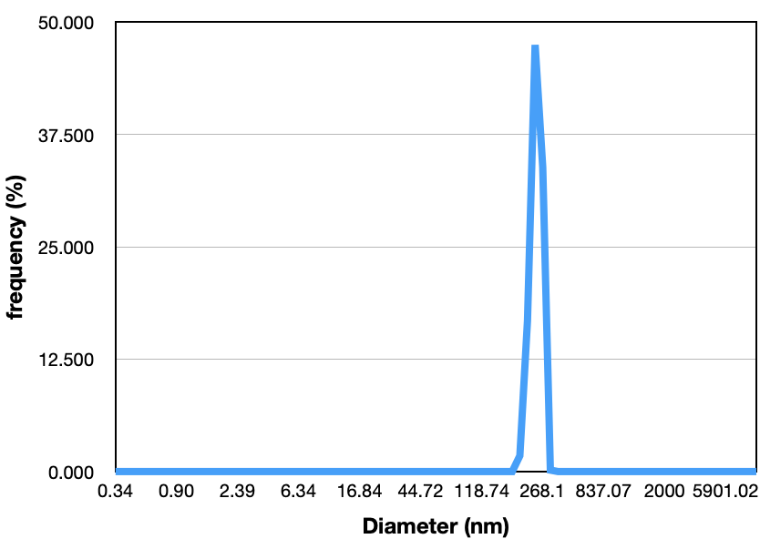

شکل ۱۱: نمودار DLS نمونه‌ی g-C3N4QD

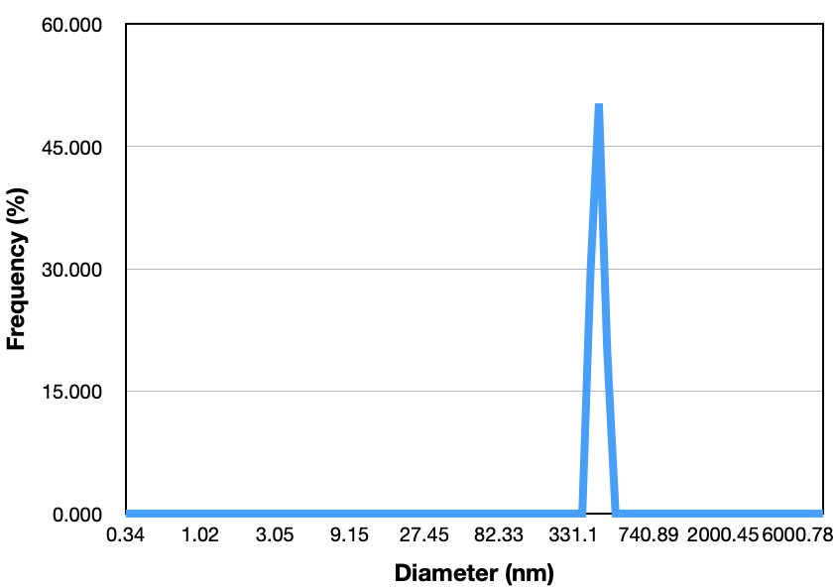

شکل ۱۲ : نمودار DLS نمونه‌‌‌‌ي g-CNQDs/PBA

**Gel-Electrophores:**

از الکترفورز با ژل آگاروز ۲٪ برای آگاهی از بار ذره ها استفاده شد.که طبق تصویر حرکت نکردن نانوذره به سمت قطبین تانک الکتروفورز خنثی بوده بار نقاط کوانتومی یاد شده را نشان داد.(شکل ۱۳)

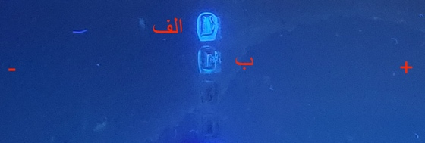

شکل ۱۳:ژل الکترفورز (الف) g-CNQDs،(ب) g-CNQDs/PBA

**بازده کوانتومی فلورسانس:**

طبق گزارش Yen-Linh Thi Ngo و همکاران [2] بازده کوانتومی فلورسانس g-CNQDs (QYs)که با یک روش نسبی با استفاده از سولفات کینین در 0/1 مولار H2SO4 (ø= 54٪) به عنوان استانداردهای فلورسانس اندازه‌گیری شد، و مقدار QY فلورسانس را ۶۷٪ گزارش شد.

**طیف انتشار فوتولومینسانس g-CNQDs و g-CNQDs/PBA در حضور غلظت ‌های مختلف گلوکز:**

طبق گزارش Yen-Linh Thi Ngo و همکاران [2] طیف انتشار g-CNQDsو g-CNQDs/PBA در غلظت ‌های مختلف گلوکز (از پایین به بالا: 0 تا 1میلی‌مولار )اندازه گیری شد ، که نشان از برگشت تابش فلورسنت g-CNQDs/PBA پس از اضافه شدن گلوکز دارد.(شکل ۱۴)

(شرایط اندازه گیری: g-CNQDs = 2mg/ml ، PBA = 0/25 M، pH = 7.2، و = 310nmطول موج برانگیختگی)

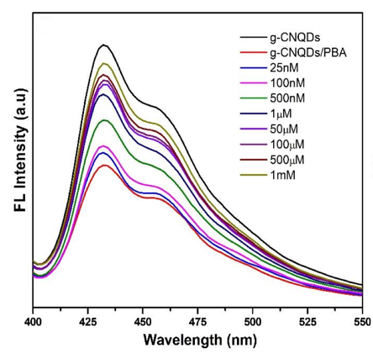

شکل ۱۴: طیف انتشار فوتولومینسانس g-CNQDs و g-CNQDs/PBA در حضور غلظت ‌های مختلف گلوکز

منبع(ینلین تیانگو و همکاران ۲۰۱۸)

**نتیجه گیری:**

در این تحقیق نانو ذرات g-CNQDs با استفاده منبع کربن ملامین ساخته شد و یافته ها نشان داد که جذب سطحی PBA باعث خاموشی ویژگی فلورسانس نانو ذره می شود. این ترکیب بازده کوانتومی قابل توجهی داشته و قابلیت استفاده در تشخیص و سنجش ترکیبات قندی و بیوملکولهای دارای عاملهای دیول را دارد.

**تشکر و قدردانی**

از زحمات و راهنمایی‌های جناب دکتر محسن حسامی صمیمانه تشکر و قدردانی می‌گردد.

**مراجع و منابع**

|  |  |
| --- | --- |
| [1] | Wee-Jun Ong,Lling-Lling Tan, Yun Hau Ng, Siek-Ting Yong, and Siang-Piao Chai  ,Graphitic Carbon Nitride (g-C3N4)-Based Photocatalysts for Artificial Photosynthesis and Environmental Remediation: Are We a Step Closer To Achieving Sustainability?," *Chemical Reviews,* vol. 116, pp. 7159-7329, 2016. |
| [2] | Yen-Linh Thi Ngo, Won Mook Choi, Jin Suk Chung and Seung Hyun Hur"Highly biocompatible phenylboronic acid-functionalized graphitic carbon nitride quantum dots for the selective glucose sensor,," *Sensors and Actuators B: Chemical,,* pp. 36-44, 2019. |
| [3] | Zhang, Hanqiang Huang, Yihong Hu, Shirong Huang, Qitong Wei, Chan Zhang, Wuxiang Kang, Lianping Huang, Zhouyi Hao, Aiyou "Fluorescent probes for “off–on” sensitive and selective detection of mercury ions and l-cysteine based on graphitic carbon nitride nanosheets," *Journal of Materials Chemistry C,* vol. 3, no. 9, pp. 2093-2100, 2015. |
| [4] | Qu, Zhi-bei Zhou, Xinguang Gu, Li Lan, Renmin Sun, Dandan Yu, Dajun Shi, Guoyue "Boronic acid functionalized graphene quantum dots as a fluorescent probe for selective and sensitive glucose determination in microdialysate," *Chemical Communications,* vol. 49, no. 84, pp. 9830-9832, 2013. |
| [5] | Das P, Maity PP, Ganguly S, Ghosh S, Baral J, Bose M, Choudhary S, Gangopadhyay S, Dhara S, Das AK, Banerjee S, Das NC., "Biocompatible carbon dots derived from κ-carrageenan and phenyl boronic acid for dual modality sensing platform of sugar and its anti-diabetic drug release behavior," *Int J Biol Macromol.,* vol. 132, pp. 316-329, 2019. |
| [6] | Andreea L. Chibac, Violeta Melinte, Tinca Buruiana, Emil C. Buruiana, "Fluorescent polymeric sensors containing boronic acid derivatives for sugars and dopamine detection. Sensing characteristics enhancement by Au NPs, Sensor.," *Actuat. B-Chem,* vol. 253, pp. 987-998, 2017. |
| [7] | S. Zhou, Y. Liu, J. Li, Y. Wang, G. Jiang, Z. Zhao, et al, "Facile in situ synthesis of graphitic carbon nitride (g-C3N4)-N-TiO 2 heterojunction as an efficient photocatalyst for the selective photoreduction of CO 2to CO," *Appl. Catal. B,* vol. 158, pp. 9-20, 2014. |
| [8] | Andreea L. Chibac, Violeta Melinte, Tinca Buruiana, Emil C. Buruiana, "Processing graphitic carbon nitride for improved photocatalytic activity," *Materials Science in Semiconductor Processing,* vol. 24, pp. 15-20, 2014. |
| [9] | M. Rong, L. Lin, X. Song, T. Zhao, Y. Zhong, J. Yan, et al "A Label-Free Fluorescence Sensing Approach for Selective and Sensitive Detection of 2,4,6-Trinitrophenol (TNP) in Aqueous Solution Using Graphitic Carbon Nitride Nanosheets," *Anal. Chem,* vol. 87, pp. 1288-1296, 2015. |
| [10] | W. Bian, H. Zhang, Q. Yu, M. Shi, S. Shuang, Z. Cai, et al, "Detection of Ag +using graphite carbon nitride nanosheets based on fluorescence quenching," *Spectrochim. Acta. Part A,* vol. 169, pp. 122-127, 2016. |
| [11] | W. Zhang, Q. Zhang, F. Dong, Z. Zhao, "The Multiple Effects of Precursors on the Properties of Polymeric Carbon Nitride," *Int. J. Photoenergy,* vol. 2013, p. 9, 2013. |
| [12] | J.A. Faniran, H.F. Shurvell, "Infrared spectra of phenylboronic acid (normal and deuterated) and diphenyl phenylboronate," *Can. J. Chem,* vol. 46, pp. 2089-2095, 1968. |
|  |  |